Развлечение «Рождество и Святки»
сценарий праздника на улице
для старших и подготовительных групп
Воспитатель Середа А.А.

Ведущая 1:
-Утро доброе, ребятки!
Добро пожаловать на святки.
-Что такое святки?
-Что такое колядки?
Ведущая 1:
-Святки - самый длинный из праздников,
Любит он шалунов и проказников!
Можно шумно веселиться,
Забавляться и резвиться,
Можно в костюмы зверей нарядиться,
В гостях у соседей в них появиться
От Рождества и до Крещенья,
Разрешено колядовать,
И различные угощенья
Получать и раздавать!
Нужно много петь, плясать,
Бога громко прославлять!
-Подходи, честной народ!
Встанем дружно в хоровод!
Общий хоровод «Рождество и святки»
Ведущая Ах, зима красавица, всем ребятам нравится.
Снега много намело, время шумных игр пришло.
- Вот и мы с вами сейчас поиграем!
Разминка. Рождественские загадки.
1.Празднуем великое ныне Торжество,
Праздник называется Христово……….. (Рождество).
2.А теперь ребятки, вот какой вопрос:
Кто нынче родился: Младенец ………….(Христос).
3.Святой Богородицы нет матери прекрасней,
Малютку спеленала, положила в …………(ясли).
4.Не было в пещере ни огня, ни печки,
Младенчика грели ослик да …………….(овечки).
5.Воплотился Бог, чтоб людям их простить грехи,
Первыми нашли Его в пещере ………….(пастухи).
6.Звезда зажглась, чтоб ко Христу освещать дорогу,
В небе ангелы поют: Слава в вышних ………..(Богу)!
7.Среди зимы – большое торжество.
Великий праздник – … (Христово Рождество)!
8.Его ждут все – от малышей, до пап и мам
и все нарядные спешат на службу … (в храм).
9.И, распушив зеленые иголочки красуются рождественские … (елочки).
10.Чтобы с молитвою прошел сегодня вечер,
Все люди в храме зажигают … (свечи).
11.И службе праздничной все радостно внимают,
а после с Рождеством друг друга … (поздравляют).
12.Здесь торжеством и тайной веет отовсюду,
И сердце замирает в ожиданьи … (чуда).
13.Ведь чудо всех чудесней в этот день сбылось –
На земле родился …(Иисус Христос).

Ведущая
Под Рождество на небосклоне звёзды зажигаются.
И все заветные мечты, конечно же, сбываются!
(Перед каждой командой на старте ставится корзина со звёздами. Участники подбегают к корзине, берут по одной звезде и бегут далее, к натянутой верёвке с прищепками. Там они «зажигают» звезду и возвращаются обратно. Побеждает та команда, которая первой справится с заданием.)

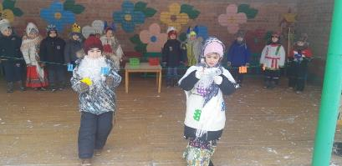
Ведущая:(Делают «воротики»)
А вот — «царские врата»!
Кто сквозь них пройдет –
Волшебной силы наберет.
Красны девицы еще краше станут,
Добры молодцы удаль нам покажут.
(Ведущие берутся за руки, образуя символические врата. Дети проходят через «ворота» под музыку)
Игра «Золотые ворота»

Ведущая1: Как появилась традиция наряжать на Рождество елку, никто достоверно не знает. Есть и легенды, и сказки. Но, может быть, это уже и не важно. Сегодня рождественская елка – символ вечной жизни, которую и подарил нам Христос Своим рождением.
Игра «Елочки бывают» на внимание.
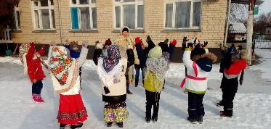
Я назову елочки высокими – должны поднять руки вверх; низкие – опустить руки и сеть на корточки; тонкие – сделать в команде уже круг; широкие – сделать шире круг. А теперь поиграем. (Задача ведущего как можно больше запутать детей.) Отдохнули? Тогда следующая эстафета.

Ведущая
Наступило Рождество,
Золотое волшебство.
Эни-бэни, рики-ёшки!
Перед нами Бабки-Ёжки!
(Каждый участник поочерёдно надевает парик, берёт метлу и «летит» на ней до фишки-ёлочки, кричит «Гоп!» и возвращается на метле обратно. Команда, закончившая эстафету первой, побеждает.)
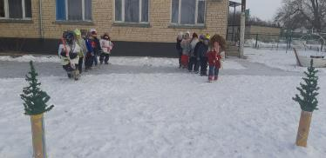

А теперь отдохнем и стихи прочтем

Ведущая А теперь игра на меткость.
Игра «ПОЙМАЙ СНЕЖОК!»
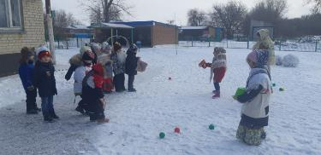
Участвуют несколько пар. Дети стоят друг против друга на расстоянии приблизительно 4 метров. У одного ребенка пустое ведерко, у другого — мешочек с определенным количеством “снежков” (теннисные или резиновые мячи). По сигналу ребенок бросает снежки, а напарник старается поймать их ведром. Выигрывает пара, которая первой закончит игру и наберет большее количество “снежков”.
Ведущая: На святки в старину люди украшали сани, запрягали тройку лошадей и катались.
Игра «Катание в упряжке»

Ведущая:– Гадание на Святки было любимое занятие и для детей, и для взрослых. Девушки кидали валенки за ворота и глядели, куда нос валенка покажет, там и суженный живет. Мы тоже будем кидать валенок, но при помощи его будем не гадать, а измерять силу. Кто дальше кинет.
Игра «Кто дальше кинет валенок»
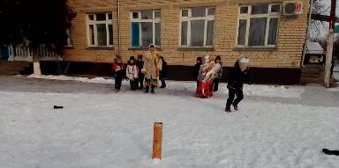
(игроки становятся по двое и одновременно кидают валенок, кто дальше кинул, тот и победил)

Ведущая: А сейчас мы предлагаем вам игру —
Мерить силу, как бывало в старину.
Самых сильных приглашаем мы ребят,
Ну-ка, станьте, силачи, в потешный ряд.
Перетягивание каната.
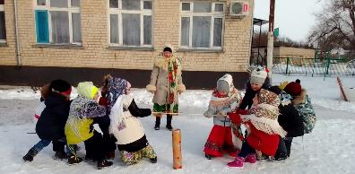

Ведущая: Молодцы, ребята!
Сноровку свою показали.
(Угощение конфетами)
Поздравляем всех еще раз.
Всем спасибо. Счастья вам, здоровья, радости по больше, удачи и веселья.
Ведущая:
Свет рождественской звезды,
Дарит праздник снова,
Поздравляем от души,
С Рождеством Христовым!

